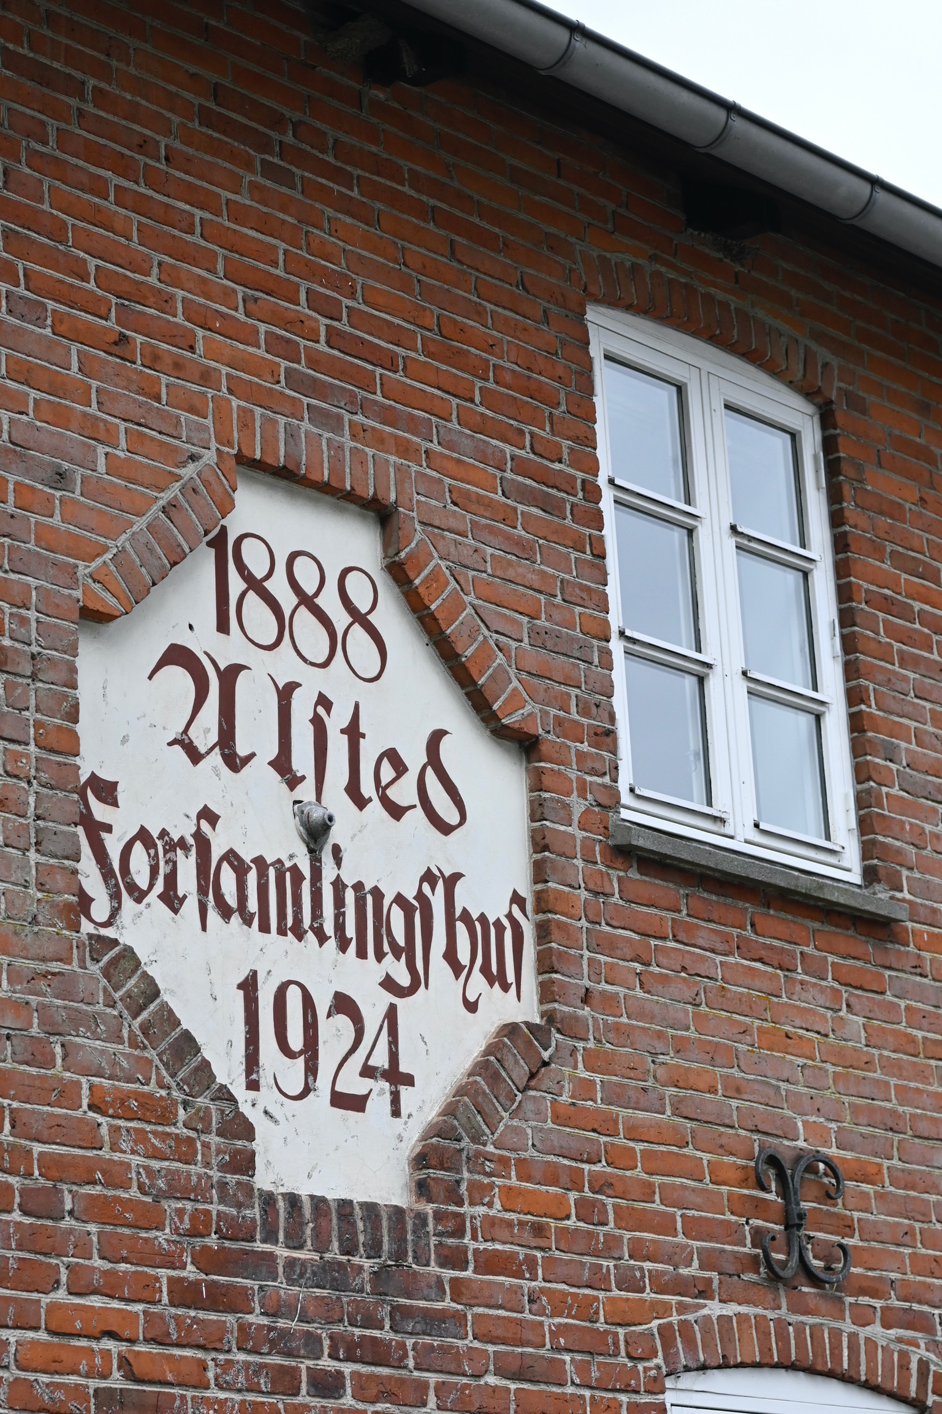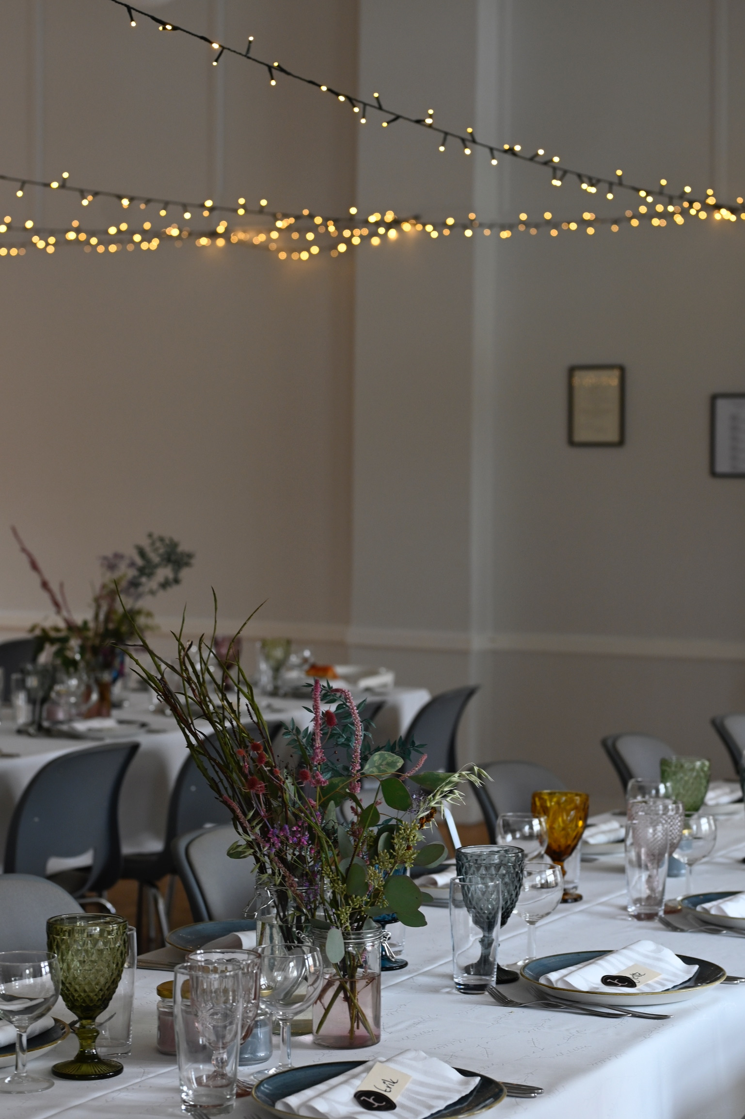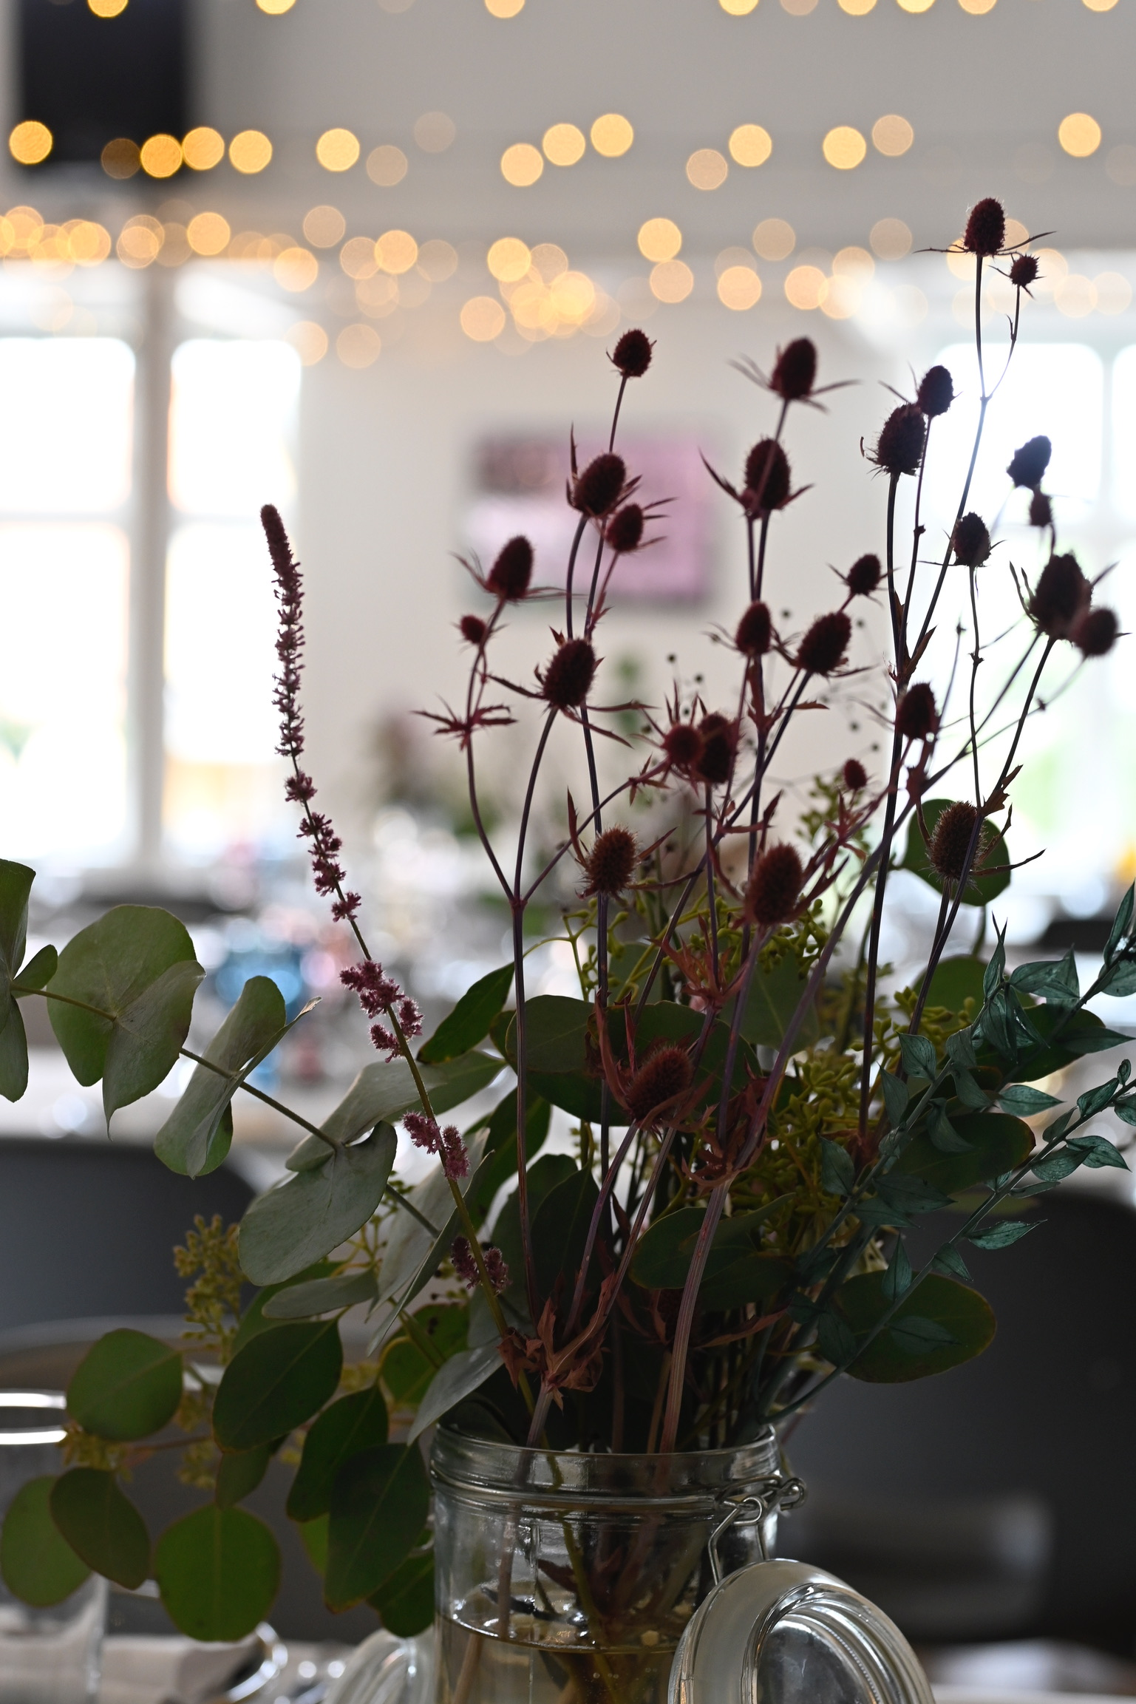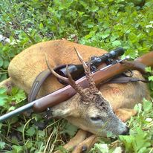

Vildtaften i Alsted Forsamlingshus
Lørdag 29. oktober 2022 kl. 18.00

Menu

Duet af grågåse paté og vildt levermousse med
sprøde jordskokker, solbærgele og solbærstøv

Cremet Jordskokkesuppe med sherry og persille olie

Vildandebryst i Alsted honning med græskarpure,
portvin- og brombærsauce samt friske brombær

Vildt buffet bestående af:
Dagens tilberedning af årstidens vildt,
serveret med syltede bær, waldorfsalat,
mormorsalat med stegte hasselnødder og blåbær
Kartoffel i krydderurtesmør og vildtsauce

Valnøddeis med karamelliserede æbler, Calvados creme og stegt hvid chokolade

Alt vildt er lokalt fra jægere i Alsted og omegn, der har doneret deres bytte til forsamlingshuset, så vi kan lave denne fantastiske aften, med en masse lækker mad og drikke.

Pris pr. kuvert kr. 295,- (ikke-medlemmer: kr. 325,-)

Tilmelding til Merete på tlf. 51624834 senest 23/10-2022 - Betaling via MobilePay på 18789

Vi glæder os til at byde jer velkommen tilbage til vildtaften i
Alsted Forsamlingshus.

